МУНИЦИПАЛЬНОЕ БЮДЖЕТНОЕДОШКОЛЬНОЕ ОБРАЗОВАТЕЛЬНОЕ

УЧРЕЖДЕНИЕ ДЕТСКИЙ САД № 145

|  |  |
| --- | --- |
| ПРИНЯТО  на педагогическом совете  Протокол № 4 от «27» 05. 2020г. | УТВЕРЖДАЮ  заведующий МДОУ № 145  _________________/Н.А.Домненко  Приказ №130 от «01 » 11. 2021г. |

Дополнительная общеобразовательная общеразвивающая

ПРОГРАММА

«Ритмическая мозаика»

для детей 3-8 лет



|  |  |
| --- | --- |
| **СОГЛАСОВАННО**  начальник отдела коррекционной работы и дошкольных учреждений  управления образования  Администрации г. Твери  ________________ Т.В. Серая |  |

Тверь 2021 г.

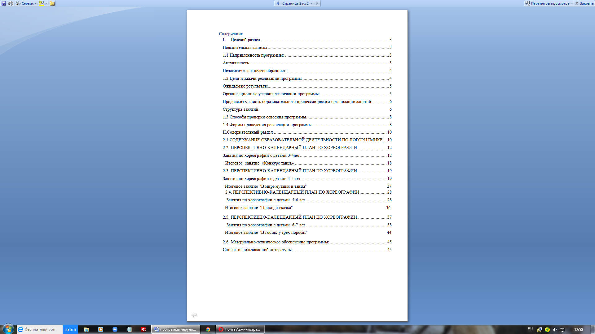

Содержание

I. Целевой раздел. **Ошибка! Закладка не определена.**

Пояснительная записка **Ошибка! Закладка не определена.**

1.1.Направленность программы: **Ошибка! Закладка не определена.**

Актуальность. **Ошибка! Закладка не определена.**

Педагогическая целесообразность: **Ошибка! Закладка не определена.**

1.2.Цели и задачи реализации программы **Ошибка! Закладка не определена.**

Ожидаемые результаты 5

Организационные условия реализации программы: 5

Продолжительность образовательного процессаи режим организации занятий 6

Структура занятий 6

1.3.Способы проверки освоения программы **Ошибка! Закладка не определена.**

1.4.Формы проведения реализации программы **Ошибка! Закладка не определена.**

II.Содержательный раздел **Ошибка! Закладка не определена.**

2.1.СОДЕРЖАНИЕ ОБРАЗОВАТЕЛЬНОЙ ДЕЯТЕЛЬНОСТИ ПО ЛОГОРИТМИКЕ **Ошибка! Закладка не определена.**

2.2. ПЕРСПЕКТИВНО-КАЛЕНДАРНЫЙ ПЛАН ПО ХОРЕОГРАФИИ **Ошибка! Закладка не определена.**

Занятия по хореографии с детьми 3-4лет **Ошибка! Закладка не определена.**

Итоговое занятие «Конкурс танца» 18

2.3. ПЕРСПЕКТИВНО-КАЛЕНДАРНЫЙ ПЛАН ПО ХОРЕОГРАФИИ 19

Занятия по хореографии с детьми 4-5 лет 19

Итоговое занятие "В мире музыки и танца" 27

2.4. ПЕРСПЕКТИВНО-КАЛЕНДАРНЫЙ ПЛАН ПО ХОРЕОГРАФИИ 28

Занятия по хореографии с детьми 5-6 лет 28

Итоговое занятие "Приходи сказка" 36

2.5. ПЕРСПЕКТИВНО-КАЛЕНДАРНЫЙ ПЛАН ПО ХОРЕОГРАФИИ 37

Занятия по хореографии с детьми 6-7 лет 38

Итоговое занятие "В гостях у трех поросят" 44

2.6. Материально-техническое обеспечение программы: 4**Ошибка! Закладка не определена.**

Список использованной литературы 4**Ошибка! Закладка не определена.**